МИНИСТЕРСТВО ОБРАЗОВАНИЯ РЕСПУБЛИКИ БЕЛАРУСЬ

УЧРЕЖДЕНИЕ ОБРАЗОВАНИЯ

“БРЕСТСКИЙ ГОСУДАРСТВЕННЫЙ ТЕХНИЧЕСКИЙ УНИВЕРСИТЕТ”  **КАФЕДРА ИНТЕЛЛЕКТУАЛЬНЫХ ИНФОРМАЦИОННЫХ ТЕХНОЛОГИЙ**

Отчёт

по лабораторной работе №2

Выполнил:

студент группы ПО-9

Солышко Дмитрий Андреевич

Проверил:

Крощенко А. А.

Брест 2024

**Вариант 6**

**Цель работы**: приобрести практические навыки обработки параметров командной строки, закрепить базовые знания языка программирования Java при решении практических задач

# Задание 1

Напишите программу сравнения двух файлов, которая будет печатать первую строку и позицию символа, где они различаются. В противном случае должно выводится сообщение об эквивалентности содержимого файлов.

**Код программы:**

import java.io.BufferedReader;

import java.io.FileReader;

import java.io.IOException;

import java.util.Scanner;

public class Task01 {

public static void main(String[] args) {

Scanner scanner = new Scanner(System.in);

System.out.print("Введите путь первого файла: ");

String file1Path = scanner.nextLine();

System.out.print("Введите путь второго файла: ");

String file2Path = scanner.nextLine();

try {

if (areFilesEqual(file1Path, file2Path)) {

System.out.println("Файлы эквивалентны");

} else {

System.out.println("Файлы отличаются:");

printFirstDifference(file1Path, file2Path);

}

} catch (IOException e) {

System.err.println("Ошибка при чтении файлов: " + e.getMessage());

}

}

private static boolean areFilesEqual(String file1Path, String file2Path) throws IOException {

try (BufferedReader reader1 = new BufferedReader(new FileReader(file1Path));

BufferedReader reader2 = new BufferedReader(new FileReader(file2Path))) {

String line1, line2;

while ((line1 = reader1.readLine()) != null && (line2 = reader2.readLine()) != null) {

if (!line1.equals(line2)) {

return false;

}

}

return reader1.readLine() == null && reader2.readLine() == null;

}

}

private static void printFirstDifference(String file1Path, String file2Path) throws IOException {

try (BufferedReader reader1 = new BufferedReader(new FileReader(file1Path));

BufferedReader reader2 = new BufferedReader(new FileReader(file2Path))) {

int lineNumber = 1;

int position = 0;

String line1, line2;

while ((line1 = reader1.readLine()) != null && (line2 = reader2.readLine()) != null) {

if (!line1.equals(line2)) {

position = findFirstDifferencePosition(line1, line2);

break;

}

lineNumber++;

}

System.out.println("Первая различающаяся строка: " + lineNumber);

System.out.println("Позиция различия символов: " + position);

}

}

private static int findFirstDifferencePosition(String str1, String str2) {

int position = 0;

while (position < str1.length() && position < str2.length() && str1.charAt(position) == str2.charAt(position)) {

position++;

}

return position + 1;

}

}

# Результат работы программы:

Первый файл:

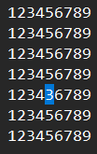

Второй файл:

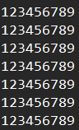

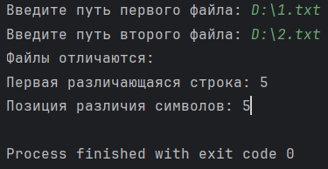

Теперь исправим ошибку, и сделаем файлы идентичными:

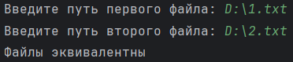

# Задание 2

Утилита split копирует и разбивает файл на отдельные файлы заданной длины. В качестве аргументов ей надо указать имя исходного файла и префикс имен выходных файлов. Если файл не задан или задан как –, программа читает стандартный ввод.

По умолчанию размер части разбиения равен 10 строк, а префикс равен x. Имена выходныхфайлов будут составляться из этого префикса и двух дополнительных букв аа, ab, ас и т.д. (без пробелов и точек между префиксом и буквами). Если префикс имен файлов не задан, то по умолчанию используется х, так что выходные файлы будут называться хаа, xab и т. д.

Формат использования: split [-b | -l] [-d] [входной_файл [префикс_выходных_файлов]] где ключи имеют следующее значение:

• -b , --bytes=num Записывать в каждый выходной файл заданное число num байт. При

задании числа байт можно использовать суффиксы: b означает байты, k – 1kb , m – 1Mb.

• -l , --lines=num Записывать в каждый выходной файл num строк.

• -d , --numericsuffixes Использовать числовые, а не алфавитные суффиксы, начинающиеся

с 00. Суффиксы файлов будут иметь вид: 00, 01, 02 и т. д.

**Код программы**

import java.io.*;

public class Task02 {

public static void main(String[] args) {

if (args.length <= 2 || args.length >= 6 || !args[0].equals("split")) {

System.out.println("Usage: java SplitUtility split [-b num | -l num] [-d] [input_file] [output_prefix]");

System.exit(1);

}

int blockSize = 0;

int lineCount = 10;

boolean useNumericSuffixes = false;

String inputFile = null;

String outputPrefix = "x";

try {

int i = 1;

while (i < args.length) {

switch (args[i]) {

case "-b":

blockSize = parseSizeArgument(args[++i]);

lineCount = 0;

break;

case "-l":

lineCount = Integer.parseInt(args[++i]);

break;

case "-d":

useNumericSuffixes = true;

break;

default:

if (inputFile == null) {

inputFile = args[i];

} else {

outputPrefix = args[i];

}

break;

}

i++;

}

if (blockSize == 0 && lineCount == 0) {

System.out.println("Error: You must specify either -b or -l option.");

System.exit(1);

}

splitFile(inputFile, outputPrefix, blockSize, lineCount, useNumericSuffixes);

} catch (Exception e) {

System.out.println("Error: " + e.getMessage());

System.out.println("Usage: java SplitUtility split [-b num | -l num] [-d] [input_file] [output_prefix]");

System.exit(1);

}

}

private static int parseSizeArgument(String size) {

size = size.toLowerCase();

if (size.endsWith("b")) {

return Integer.parseInt(size.substring(0, size.length() - 1));

} else if (size.endsWith("k")) {

return Integer.parseInt(size.substring(0, size.length() - 1)) * 1024;

} else if (size.endsWith("m")) {

return Integer.parseInt(size.substring(0, size.length() - 1)) * 1024 * 1024;

} else {

return Integer.parseInt(size);

}

}

private static void splitFile(String inputFile, String outputPrefix, int blockSize, int lineCount, boolean useNumericSuffixes) throws IOException {

BufferedReader reader = null;

try {

reader = (inputFile == null || inputFile.equals("-")) ?

new BufferedReader(new InputStreamReader(System.in)) :

new BufferedReader(new FileReader(inputFile));

StringBuilder block = new StringBuilder();

int blockNumber = 0;

int tempLineCount = lineCount;

int ch;

while ((ch = reader.read()) != -1) {

char character = (char) ch;

if (tempLineCount > 0) {

block.append(character);

if (character == '\n') {

tempLineCount--;

if (tempLineCount == 0) {

writeBlock(outputPrefix, block.toString(), blockNumber++, useNumericSuffixes);

block.setLength(0);

tempLineCount = lineCount;

}

}

} else if (blockSize > 0) {

int charSize = Character.toString(character).getBytes("UTF-8").length;

if (block.length() + charSize > blockSize) {

writeBlock(outputPrefix, block.toString(), blockNumber++, useNumericSuffixes);

block.setLength(0);

}

block.append(character);

}

}

if (block.length() > 0) {

writeBlock(outputPrefix, block.toString(), blockNumber, useNumericSuffixes);

}

}

finally {

if (reader != null && inputFile != null && !inputFile.equals("-")) {

reader.close();

}

}

}

private static void writeBlock(String outputPrefix, String block, int blockNumber, boolean useNumericSuffixes) throws IOException {

String suffix = useNumericSuffixes ? String.format("%02d", blockNumber) : getAlphabeticSuffix(blockNumber);

String outputFileName = outputPrefix + suffix + ".txt";

try (BufferedWriter writer = new BufferedWriter(new FileWriter(outputFileName))) {

writer.write(block);

}

System.out.println("Created: " + outputFileName);

}

private static String getAlphabeticSuffix(int number) {

StringBuilder suffix = new StringBuilder();

do {

suffix.insert(0, (char) ('a' + number % 26));

number /= 26;

} while (number > 0);

return suffix.toString();

}

}

**Результат работы программы:**

За основу берем текстовый файл input.txt

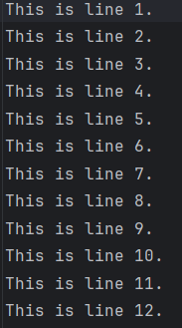

размер input.txt:



Результат программы при split -b 30 -d input.txt output, оно должно поделить на файлы с размером 30 байт и с цифровым(-d) суффиксом в названии файлов

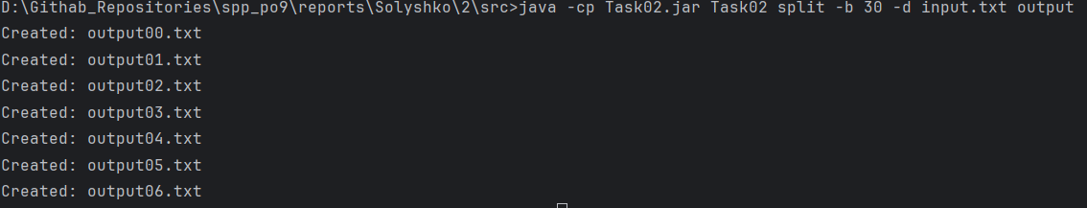

После команды ls видим, что всё разбито согласно условию, по 30 байтов, и в конечный вошло 29 байт (209%30=29)

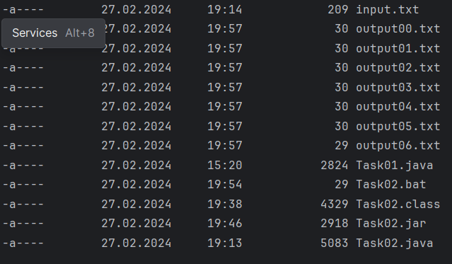Теперь проверим со строками split -l 5 -d input.txt output (поделим по 5 строк)

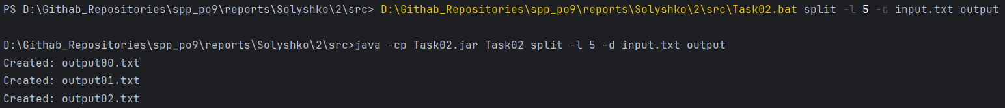

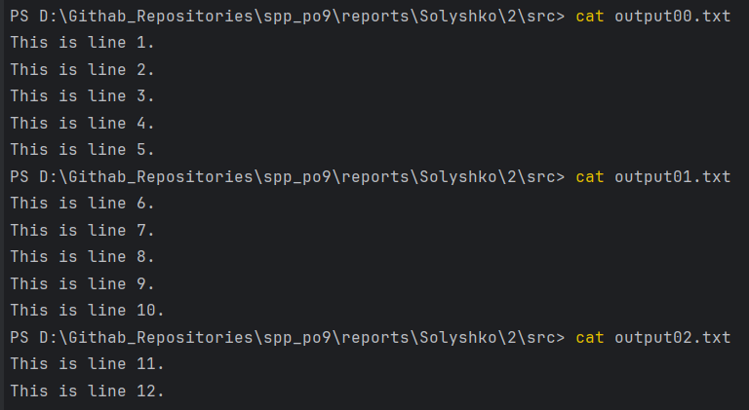

Теперь сделаем со стандартного ввода, и создавать будем алфавитные суфиксы

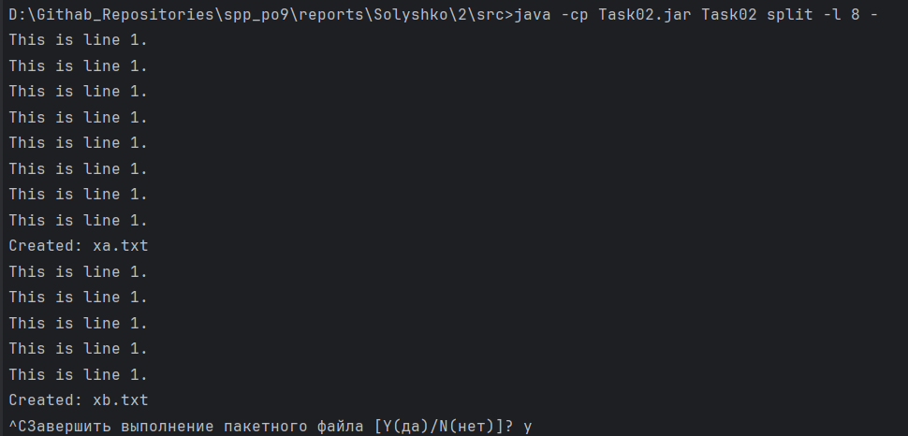

Первый файл:

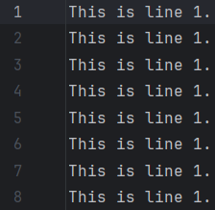

Второй файл:

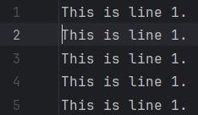

Ну и последнее поделим на байты со стандартного ввода

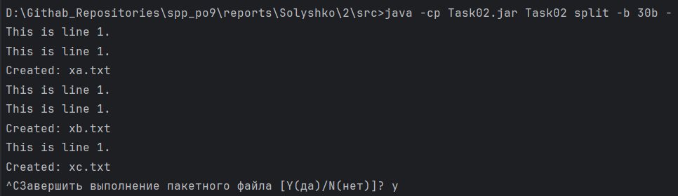

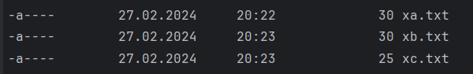  
Все тесты работают корректно.

**Вывод:** я приобрел базовые навыки работы с файловой системой в Java